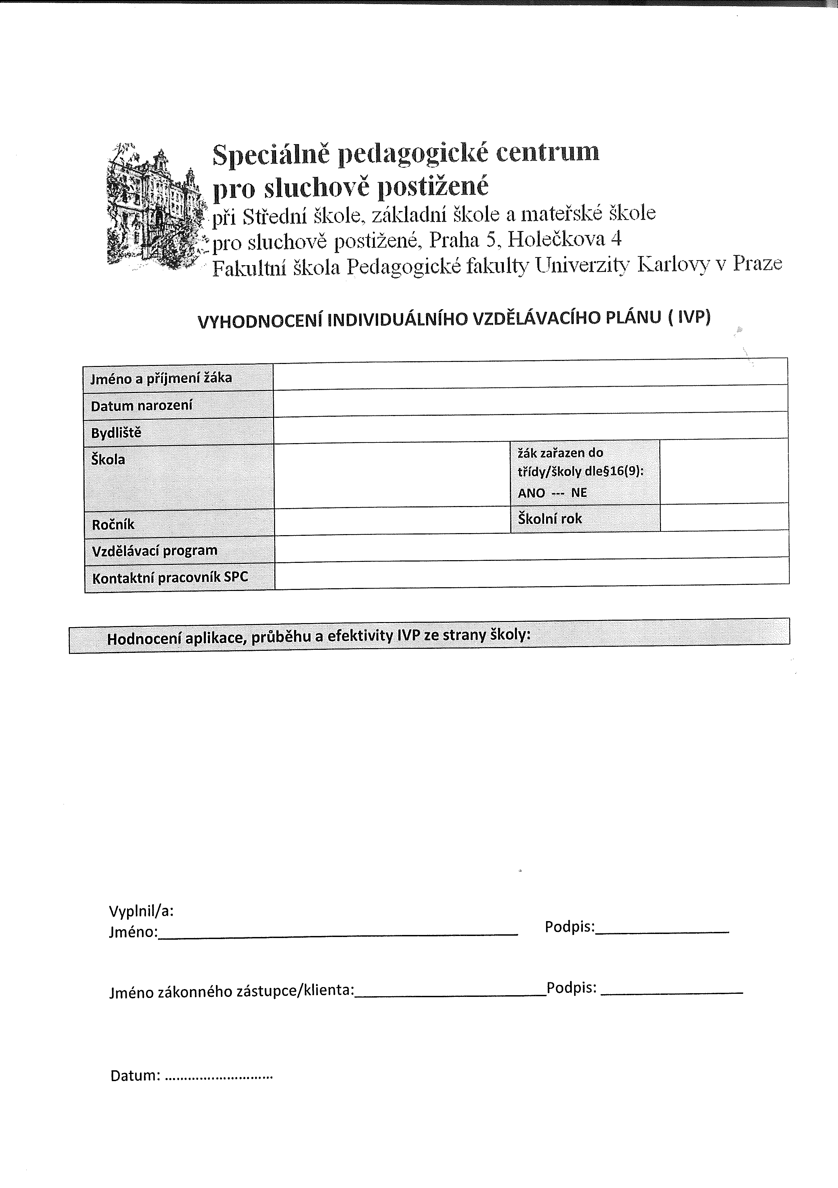**SPECIÁLNĚ PEDAGOGICKÉ CENTRUM**

pro děti, žáky, studenty se sluchovým postižením, mentálním postižením a vadami řeči

při Střední škole, Základní škole a Mateřské škole pro sluchově postižené, Holečkova 104/4, 150 00 Praha 5

<http://skolaholeckova.cz>

**PŘÍPRAVNÁ TŘÍDA**

**SDĚLENÍ ŠKOLY O DÍTĚTI PRO SPC**

|  |  |  |
| --- | --- | --- |
| Jméno a příjmení dítěte. | | Datum narození: |
| Bydliště: | | |
| Národnost dítěte, jazyk, kterým se mluví v rodině: | | |
| **JMÉNO A PŘÍJMENÍ RODIČŮ/ZÁKONNÝCH ZÁSTUPCŮ DÍTĚTE** | | |
| **Matka:** | **Otec:** | |

|  |  |
| --- | --- |
| Docházka do přípravné třídy (PT) – od kdy: | Jméno paní učitelky/pana učitele: |
| Adresa ZŠ: | |

|  |
| --- |
| **Informace o průběhu vzdělávání v PT důvody pro doporučení poradenské pomoci ve ŠPZ – SPC:** |
| **Předchozí průběh péče ŠPZ – SPC/PPP** – datum poskytované péče, závěry, platnost „doporučení“: |
| **Dítě je v lékařské péči** – lékařské zařízení, lékař, odbornost: |

|  |
| --- |
| **Dítě je v logopedické péči** – školní logoped, klinický logoped, logopedické zařízení – uveďte a uveďte, v jakém intervalu probíhá logopedická péče: |
| **Základní pedagogická diagnostika učitelky/učitele PT –** kognitivní schopnosti dítěte, paměť, pozornost, samostatnost….. adaptace dítěte na třídní kolektiv, emoční a sociální dovednosti…. respektování autorit….): |
| **Řečové dovednosti dítěte –** komunikace orální, znakovým jazykem, porozumění mluvené řeči, odezírání…. Tvorba vět, slovní zásoba, artikulační dovednosti…. koktavost…: |

|  |
| --- |
| **Aktuální úroveň motorických dovedností dítěte:** |
| **Sdělení učitelky/učitele PT o potřebě/nepotřebě péče pro dítě, ze strany ŠPZ:** |
| **Sdělení učitelky/učitele PT o potřebě/nepotřebě úpravy metod a forem dalšího vzdělávání dítěte –** podpůrná opatření – jaká: |

**Datum: _________________ Razítko školy:**

**Podpis učitelky/učitele PT, která/který sdělení vypracovala/vypracoval:**

**_____________________________________________**